TEKNISET TIEDOT:
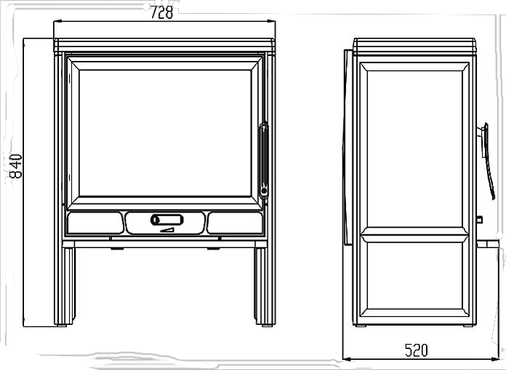

MITAT L x K x S: 728x840x520 mm
PAINO: 185 kg
NIMELLISTEHO: 8kW
HORMEN ULOSTULO: Ø 180 mm
POLTTOAINE: Polttopuu

Meillä on ilo tarjota Teille tämä Barun-takka ja antaa se käyttöönne.
Parasta lämmitystehoa ja laitteen tuloksellisuutta varten lukekaa nämä asennus- ja käyttöohjeet huolellisesti.
Tämä takkasydän on valmistettu korkealaatuisesta valuraudasta. Liitoskohdat polttimen yksittäisten osien välillä ovat tiivistettyjä tulenkestävällä pinnoitteella. Luukku ja lasi ovat tiivistetty lasikuitumateriaalilla. Polttimen alle sijaitsee tuhkalaatikko ja korvausilman säädin. Luukun lasituksen yläpuolella sijaitsevat reiät lisää korvausilmaa varten, joka tukee palamisen sekä estää lasin tahrautumisen.
Tulipesän yläosassa, sisäänpääsyn luona hormen ulostuloon on asennettu ohitus-sulkupelti, joka on aukaistava vain sillon, kun tulipesän luukku aukaistaan sytyttämistä tai polttoaineen lisäämistä varten. Sen tarkoitus on estää savun joutuminen huoneilmaan.
Lähtöteho on valittava riippuen rakennuksen eristeluokasta, sää-olosuhteista, rakennuksen sijaintipaikasta, varsinkin altistumisesta tuulelle yms.
Lähtötehoa 1kW pidetään riittäväksi 10m3 huonetilan lämmittämistä varten, huoneen standardikorkeudella 2,5 m.
Lisätietoja varten katso jaksoa:”Huonelämmityksen kapasiteetit".

ASENNUSOHJEET

Takkaa asennettaessa on varmistettava, että kaikkia asiaankuuluvia paikallisia, kansallisia ja Eurooppalaisia vaatimuksia noudatetaan täysin. Vastuumme rajoittuu tiukasti vain tämän laitteen toimitukseen asti hyvässä käyttökunnossa. Pakkauksen purkaamisen jälkeen on tarkistettava tuote: jos havaitsette minkä tahansa vahingon, lähettäkää tuote heti takaisin, koska myöhempiä reklamaatioita ei hyväksytä.

Huonetilaan, mihin takka asennetaan, on virratava riittävästi raitista korvausilmaa palamista varten. Säännöllinen raittiin korvausilman saanti on varmistettava erillisen aukeaman kautta takan lähellä, varustettuna tukkeudumattomalla ristikkolla. Tämä on erityisen tärkeää varsinkin silloin, jos samaan huonetilaan on asennettu liesituuletin tai muu sen kaltainen ilmaa käyttävä laite.
Liitämiseksi hormeen suositellaan tavallista (standardi-) hormiliitosputkea Ø180 mm halkaisijalla. Suotavaa on sulkupeltilla varustetun liitosputkeen asennus. Savuputki on asennettava tiiviisti ja vakaasti sekä takan ulostulolle että savuhormeen. Liitosputki ei saa ulottua yli savuhormen sisäpinnan, toisin sanoen ei saa työntyä ulos savuhormen poikkileikkaukseen.

Savuhormen vähimmäis-poikkileikkauksen on oltava 180 mm (~250 cm²), hormen korkeudellaan 5-6 metriä takan pohjan tasolta. Hormikanava pitää ollaa tiivis, yhdenmukaisella poikkileikkauksella koko pituudellaan ja ylettyvä 0,5 metriä yli kattoharjan.

KÄYTTÖOHJEET

Huomioiden, että takka on valmistettu valuraudasta, on otettava huomioon tämän materiaalin suuntaus halkeamiin, johtuen äkillisistä ja epätasaisista lämpökuormista. Tämän takia on pidettävä tulta keskimmäisellä teholla lämmittämisen alkuvaiheessa. Aloittakaa tuli vähäisellä rutistetulla sanomalehdellä ja kuivilla sytykkeillä. Lukekaa korvausilman säätimen ohjeita jaksoista ”Tulen sytyttäminen ja tavallinen ohjaus” sekä ”Lähtötehon säätäminen”.
Jotkut laitteen osat ovat peitetty suojavärillä ja ensimmäisessä tulensytytyksessä tämä väri vähitellen asettuu ja siinä prosessissa saattaa erkaantua hieman savuja ja palamisen hajuja. Huonetila on tällöin ilmastoitava.

Sopiva polttoaine.

Takka on tarkoitettu vain puuaineksen polttamiseksi.
Käyttäkää vain kypsää, kuivaa puuainesta, jonka kosteuden taso ei ylitä 20%, välttääkseen rasvaisen noen (kreosootin) kerääntymistä, joka saattaisi tukkea hormen.
Älkää poltaako takassa talousjätteitä, varsinkin minkä tahansa muovimateriaalia. Useat jätemateriaalit sisältävät aineita, jotka ovat haitallisia takalle, savuhormelle ja ympäristölle.
Koskaan älkää poltaako myös lastulevymateriaalia, koska lastulevy sisältää liimaa, josta saattaa aiheutua takan ylikuumennus.
Suositeltavat yksityiset polttopuun määrät ovat:

Halkot ( ~25 cm pituiset) 2 - 3 kpl yhteensä noin 2 kg

Liikaa polttoainetta kerrallaan saattaa aiheuttaa luukkulasin tahrautumisen.

Tulen sytyttäminen ja tavallinen ohjaus

Tulen aloittamiseksi laita vähän rutistettua sanomalehteä tulipesään. Paperin päälle laita kuivaa sytykepuuta ja senjälkeen 2-3 halkoa.
Säädä korvausilman säädin luukussa täysin aukaistuun asentoon. Sytyttäessä tulta on suositeltavaa tulipesän oven jättäminen raolleen 10-15 minuutiksi, jotta luukun lasi säästyisi tahrautumiselta. Takkaa ei saa jättää ilman valvontaa, kunnes kehittyy kirkas aktiivinen tuli.
Luukku on suljettava liekkien leimahtaessa. Liiallisia polttopuumääriä kerrallaan on vältettävä. Uuden polttopuumäärän laittaessa tulipesään on noudatettava polttopuun ja luukun lasin välistä riittävää varoetäisyyttä.
Tavallisen käytön aikana on luukku pidettävä suljettuna, paitsi polttopuun lisäämisen aikana.
Savun joutumisen välttämiseksi luukun kautta huoneilmaan älkää aukaiskaa luukkua älkäkö laittakaa lisää polttopuuta takkaan, kun liekki on korkea.
Jos savupiippuun on asennettu savupelti, pitäkää se auki kunnes liekki on korkea.
Tämä takka on suunniteltu tavalla, että luukun lasi olisi aina puhdasta. Luukun lasi tahrautuu vain huonon polton tapauksessa. Mahdollisia syitä siiheen ovat:

- puutteellinen savuhormen rakenne tai puutteellinen huolto
- korvausilman puutteellinen saanti (t.s. luukussa ilmasäädin suljettu)
- heikko polttopuun laatu tai märkä polttopuu
- liikaa polttopuuta takassa

Lasi tahrautuu myös, jos polttopuu sijaitsee liian lähelle lasia tai on kosketuksessa lasiin.
Koskaan ei saa käyttää spriita, bensiinia tai muuta tulenarkaa nestettä tulen sytytykseen. Koskaan ei saa säilyttää tulenarkaa nestettä tai muita palavia esineitä takan läheisyydessä.
On muistettava, että takan osat lämpenevät korkeaan lämpötilaan asti, täten vain aikuiset henkilöt saavat käsitellä takan lämmityksen. TÄMÄN TAKIA LAITTAKAA SUOJAKÄSINEET KÄTEEN!

Lähtötehon ohjaus

Lähtötehon säätämiseen tarvitaan tiettyä osaamista, koska se riippuu niin monesta seikasta, kuten esimerkiksi negatiivisen paineen olemmassaolosta savuhormessa (veto) ja polttopuun laadusta. Tämän takia lukekaa nämä käyttöohjeet huolellisesti, oppiakseen takan ohjausta ja saadakseen parhaat tulokset.
Takan lähtöteho säädetään korvausilman säätimen avulla takan luukussa. Korvausilman reiät sijaitsevat luukun lasista yläpuolella ja ne ovat riittäviä, jotta ilma virtaisi yli luukun lasin.
Takan lähtöteho riippuu myös savuhormen sisäisestä vedosta. Liiallisen vedon tapauksessa on suositeltavaa vähentää sitä sulkupeltin säätämisellä.
Myös korvausilman säätimen oikeanlaiseksi käyttämiseksi tarvitaan tiettyä kokemusta. Siksi noudattakaa meidän neuvonantojamme, oppiakseen takan käyttämisen helpolla.

Korvausilman säätimen käyttäminen tulen sytyttämisen aikana ja hieman sen jälkeen.

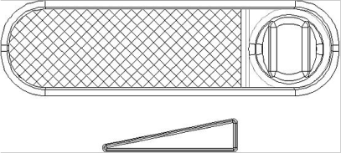

Kun tuli on syttynyt ja riittävästi hehkuvaa hiiltä on tulipesässä, säätäkää korvausilman säädin takaisin asentoon, mikä varmistaa riittävän ilman saannin, jota tarvitaan takassa tarpeellisen lämpömäärän kehittymistä varten.
3-4 kg:n polttopuun lisäämisellä ja korvausilman säätimen säätämisellä enimmäisteholle antaa takka 11-12 kW lämpötehon.

Korvausilman säätimen säätäminen nimelliselle lähtöteholle 8 kW
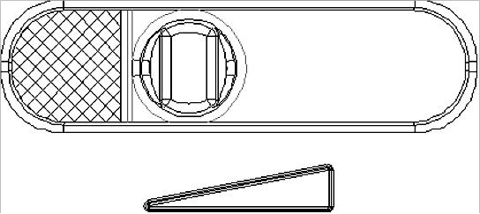

Takan lähtötehon säätämiseksi vähimmäisarvolle, säätäkää korvausilman säädin täysin suljettuun asentoon. Jos savupiippuun on asennettu sulkupelti, sulkekaa myös se.

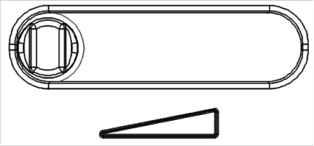

Laittakaa takkaan vain sen verran polttopuuta, että palaminen säilyisi.

Takan käyttäminen vuodenaikojen vaihtelukausina

Vuodenaikojen vaihtelukausina, kun ulkoilman lämpötila ylittää 15° C astetta, saattaa esiintyä ongelmia negatiivisen paineen (vedon) kanssa savuhormessa. Siinä tapauksessa yrittäkää saavuttaa tarpeellinen veto savuhormea lämmittäessä. Jos tämä ei auta, ei kannata jatkata tulen aloittamista. Huoneessa ikkunan tai oven aukaiseminen tulen aloittamisen aikana saatta tasoittaa sisäisen ja ulkoisen ilmapaineen.

Huolto ja puhdistus

Lämmityskauden päättyessä on puhdistettava takka, liitosputket ja savuhormi noesta. Säännöllinen tarkistus ja puhdistus ovat olennaisia nokipalon välttämisen kannalta savuhormessa. Nokipalon tapahtuessa on toimittava seuraavasti:
- palon sammuttamiseksi ei saa käyttää vettä
- sulkekaa kaikki ilmalähteet takkaan ja savuhormeen
- kun palo on sammutettu, kutsukaa paikalle nuohooja savuhormen tarkistusta varten
- kääntykää takan valmistajan valtuuttamaan huoltoon takan tarkistusta varten.

Luukun lasia voi puhdistaa tavallisilla ikkunalasien pesuaineilla.
Jos minkä tahansa ongelmia syntyy takan käyttämisen yhteydessä (esim. savu), ottakaa yhteys nuohoojaan tai lähimpään huoltoliikkeeseen. Kaikki takan korjaukset /huoltotyöt ovat suoritettava valtuutetun huoltoliikkeen spesialistien toimesta ja vain alkuperäisiä varaosia saa käyttää laitteen yhteydessä.

Takuu

Valmistajan antama takuu on voimassa, jos takkaa on käytetty näiden asennus- ja käyttöohjeiden mukaisesti.

Huonelämmityksen kapasiteetit.

Lämmitettävän huonetilan koko riippuu lämmityksen olosuhteista ja lämpöeristyksestä.
Riippuen lämmityksen olosuhteista on yksittäisten 8kW lämmityslaitteiden avulla mahdollista seuraavien huonetilojen lämmitys:

- suotuisissa olosuhteissa 180 m³
- vähemmän suotuisissa olosuhteissa 120 m³
- epäsuotuisissa olosuhteissa 85 m³

Satunnaista lämmitystä tai ajoittaista lämmitystä pidetään vähemmän suotuisaksi tai jopa epäsuotuisaksi lämmityksen olosuhteeksi.
Savuhormen mitoitus perustuu seuraaviin tietoihiin:

Lämmityksen nimellisteho | 8 | kW
Savukaasujen virtaus [m] | 10,4 | g/s
Savukaasujen lämpötilan keskiarvo hormiliitännän loppupäässä | 380 | °C
Vähimmäinen tarvittava negatiivinen paine savuhormessa [p] nimellisen lähtötehon tapauksessa. | 0,12 | mbar
Vähimmäinen tarvittava negatiivinen paine savuhormessa [p] 0,8 –kertaisen lähtötehon tapauksessa. | 0,10 | mbar

